LAPORAN RESMI
“PERCABANGAN DAN PERULANGAN”



Disusun oleh:
Nama: Kristian Utama Putra
NRP: 3125600047
Kelas: 2 STr. Teknik Informatika B

PROGRAM STUDI SARJANA TERAPAN TEKNIK INFORMATIKA
POLITEKNIK ELEKTRONIKA NEGERI SURABAYA
2026

Tugas Pendahuluan
- Sebutkan dan jelaskan berbagai macam sintaks percabangan yang digunakan di Java!
  - If
    - If
Pernyataan akan dijalankan jika syarat bernilai benar/true
if (ekspresi_boolean) {
Pernyataan1;
}

    - If-else
Eksekusi salah satu dari 2 pernyataan, jika syarat bernilai true akan mengeksekusi pernyataan 1, jika syarat bernilai false akan mengeksekusi pernyataan 2
if (ekspresi_boolean) {
Pernyataan1;
} else {
Pernyataan2;
}

    - Else-if
Eksekusi salah satu dari 2 pernyataan. Pernyataan 1, jika sayarat bernilai true makan akan dieksekusi, jika bernilai false akan lanjut ke else selanjutnya, pernyataan 2, jika sayarat bernilai true maka akan eksekusi pernyataan 2, jika false maka tidak eksekusi
if (ekspresi_boolean1) {
Pernyataan1;
} else if (ekspresi_boolean2) {
Pernyataan2;
}

  - Switch
dipakai ketika ingin memberikan kondisi dengan beberapa syarat yang identik yang masing-masing mempunyai pernyataan yang berbeda-beda.
switch (ekspresi) {
case nilai1: Pernyataan1;
break;
case nilai2: Pernyataan2;
break;
default: Pernyataan3;
}

- Sebutkan dan jelaskan berbagai macam sintaks perulangan yang digunakan di Java!
  - For
dipakai ketika ingin melakukan perulangan dengan jumlah yang sudah diketahui pasti.
for (inisialisasi; kondisi; perubah) {
Pernyataan;
}

  - While
dipakai ketika ingin melakukan perulangan dengan jumlah yang belum diketahui pasti. Pernyataan pada while akan dikerjakan setelah pengecekan kondisi pada while bernilai true.
while (kondisi) {
Pernyataan;
}

  - Do while
dipakai ketika ingin melakukan perulangan dengan jumlah yang belum diketahui pasti. Pernyataan pada while akan dikerjakan sekali lalu dilakukan pengecekan terhadap kondisi while, jika true makan perulangan akan dieksekusi.
do {
Pernyataan;
} while (kondisi);

Percobaan
Percobaan 1 : Percabangan menggunakan if, if-else dan else-if
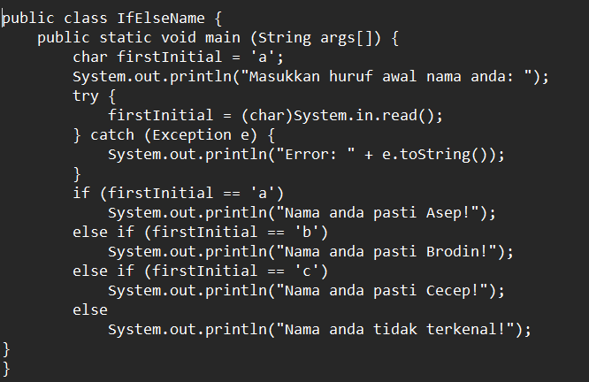
Output:
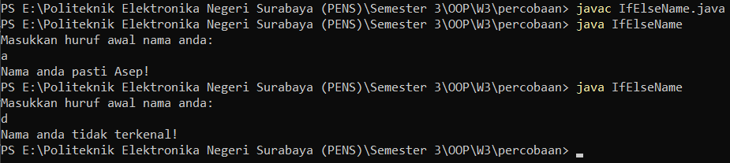
Analisis:
Sesuai namanya, program ini menggunakan percabangan else if (pasti ada if normal dan else) untuk menebak nama yang diinputkan user.

Percobaan 2 : Percabangan menggunakan switch
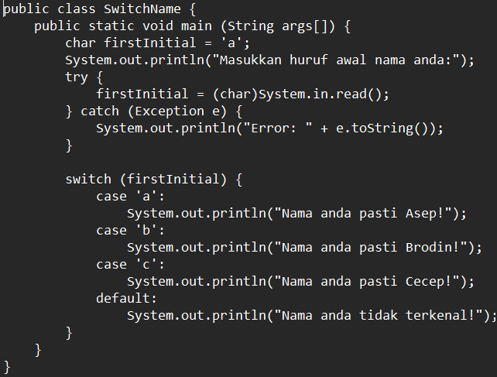
Output:
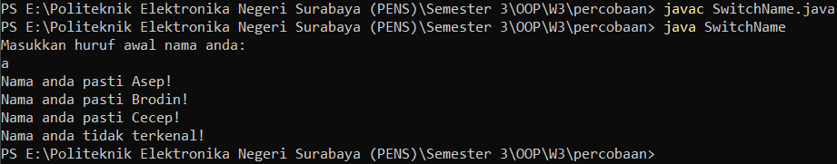
Analisis:
Semua case dieksekusi karena belum terdapat “break;” di dalan switch casenya.
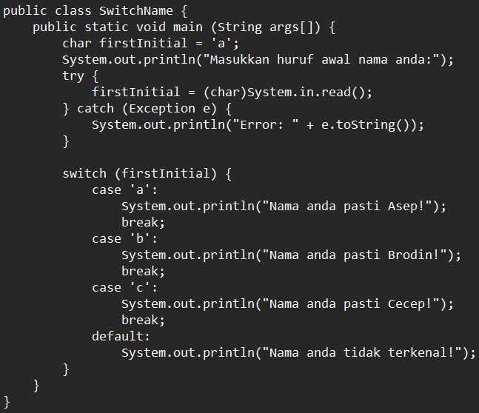
Output 2:
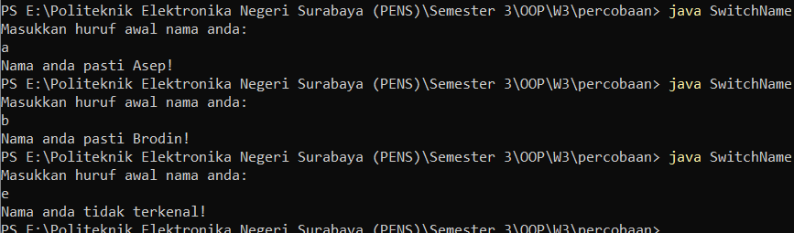
Analisis:
Sudah berjalan seperti semestinya.

Percobaan 3 : Percabangan menggunakan switch dengan break
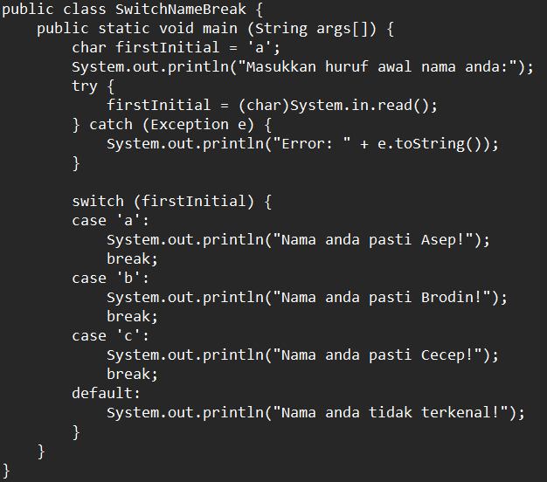
Output:
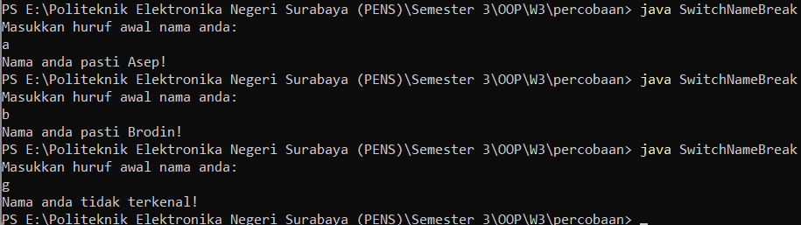
Analisis:
Switch case berjalan dengan semestinya, dengan adanya “break;” maka case tidak akan terus dilanjutkan karena akan keluar dari switch case.

Percobaan 4 : Perulangan menggunakan for
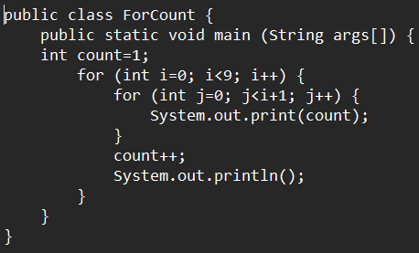
Output:
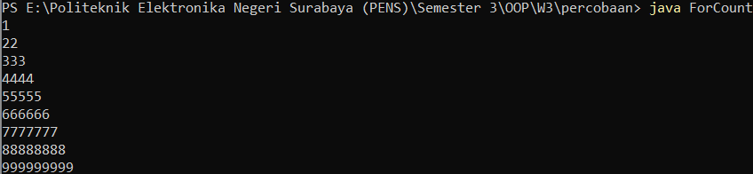
Analisis:
Program ini mencetak pola segitiga angka, di mana setiap baris berisi angka yang berulang sebanyak jumlah baris tersebut. Menggunakan loop for karena kita tahu berapa jumlah perulangannya.

Percobaan 5 : Perulangan menggunakan while
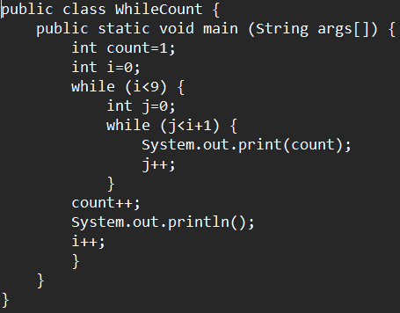
Output:
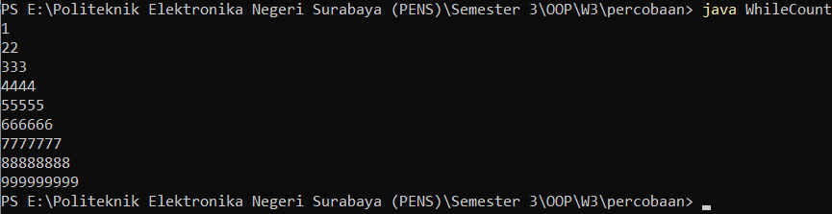
Analisis:
Program ini mencetak pola segitiga angka, di mana setiap baris berisi angka yang berulang sebanyak jumlah baris tersebut. Perbedaan dengan percobaan 5 ada di jenis loop yang digunakan, ini menggunakan loop while. Boleh-boleh saja menggunakan loop while meski jumlah loop sudah diketahui tapi agak ribet jadi mending pakai loop for saja.

Percobaan 6 : Perulangan dengan break
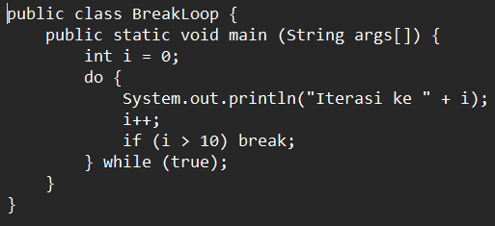
Output:
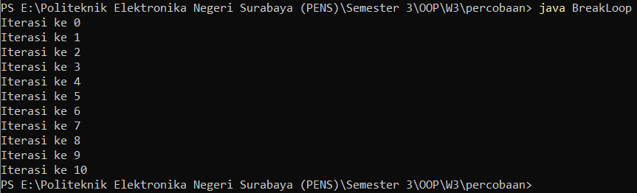
Analisis:
Program ini mencetak "Iterasi ke X" secara berulang menggunakan loop do while dengan kondisi true (loop tak terbatas secara sintaks), tapi dihentikan secara manual menggunakan break di dalam body loop ketika i > 10.

Percobaan 7 : Perulangan dengan continue
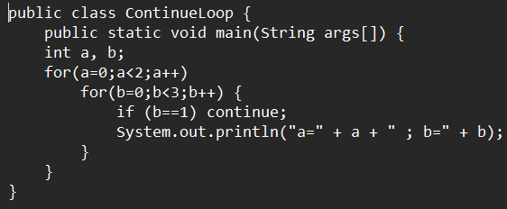

Output:
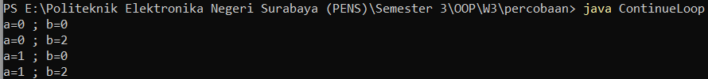
Analisis:
Program ini mencetak kombinasi nilai a dan b dari dua nested for loop, tapi skip kondisi tertentu (b==1) menggunakan continue sehingga ketika b==1 tidak akan eksekusi line dibawahnya tapi kembali lagi ke loop awal.

Percobaan 8 : Pemakaian label pada kondisi break
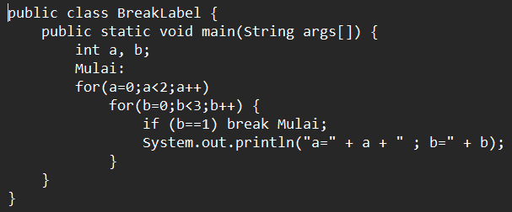
Output:
Analisis:
Program ini mendemonstrasikan penggunaan labeled break (break dengan label), yaitu cara menghentikan loop luar (dalam case ini loop yang diberi label Mulai;) secara langsung dari dalam loop dalam.

Percobaan 9 : Pemakaian label pada kondisi continue
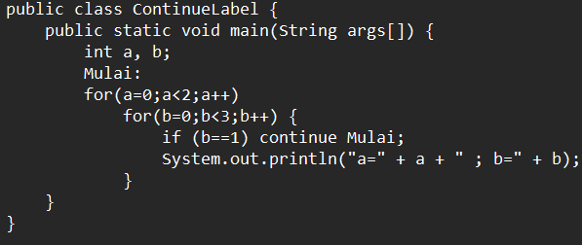
Output:
Analisis:
Program ini mendemonstrasikan labeled continue, yaitu cara melompat ke iterasi berikutnya dari loop luar secara langsung dari dalam loop dalam, kurang lebih sama seperti percobaan 8 tapi ini continue.
Latihan
Latihan 2 : Menampilkan bilangan faktorial
Bilangan bulat faktorial n, ditulis dengan n! adalah dihasilkan dari mengalikan dari 1 sampai dengan n. Contohnya 5! = 1 x 2 x 3 x 4 x 5 =120. Buatlah program untuk menampilkan tabel hasil faktorial dari suatu bilangan yang diinputkan (tampilan bilangan rata kanan)
Contoh tampilan :
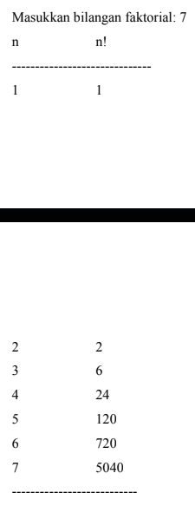
SC:
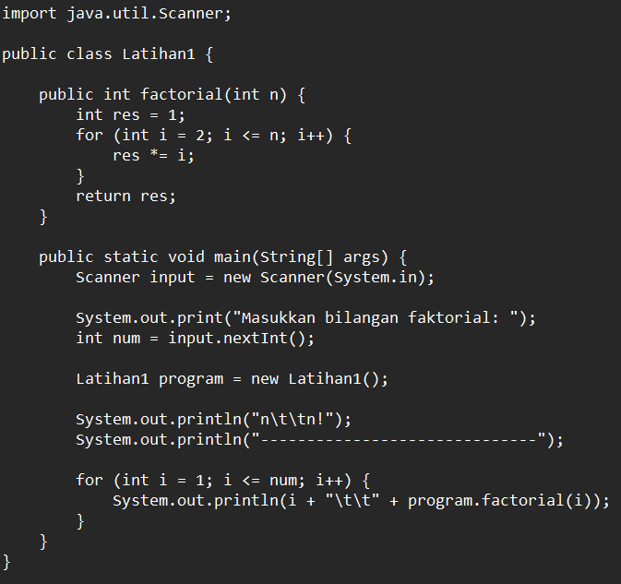
Output:
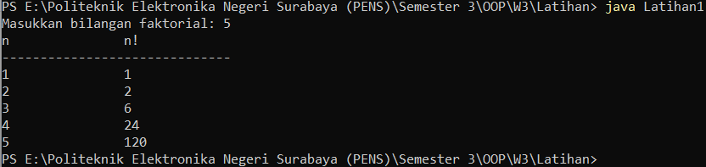
Analisis:
Program ini menggunakan sebuah method bernama factorial yang berfungsi untuk menghitung nilai faktorial dari suatu angka. menggunakan Scanner untuk menerima input user , sesuai dengan tampilan. Selanjutnya, dibuat sebuah objek bernama program dari class Latihan1, di mana objek inilah yang digunakan untuk memanggil method factorial(), karena method tersebut bersifat non-static sehingga hanya bisa diakses melalui objeknya. Menggunakan loop for untuk mengulang proses penghitungan faktorial mulai dari angka 1 hingga angka yang diinput oleh user.

Latihan 4 : Menampilkan deret bilangan genap
Buatlah program untuk menampilkan deret bilangan genap dari 2 sampai dengan 20 kecuali kelipatan 6.
Contoh tampilan :
2 4 8 10 14 16 20
SC:
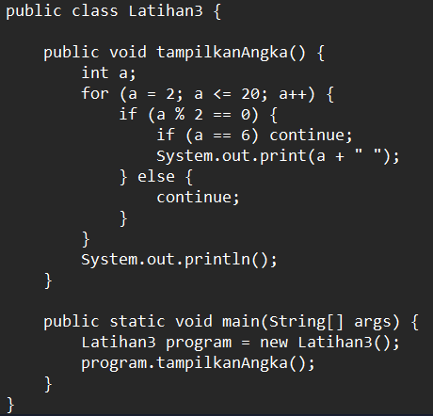
Output:
Analisis:
Simpel saja, ini menggunakan nested if, ketika a adalah bilangan genap maka akan dicetak, ketika a == 6 atau a bukan bilangan genap maka akan continue.

Tugas
Tugas 1 : Deret Fibonacci
Buatlah program untuk menampilkan deret Fibonacci
Contoh tampilan :
Masukkan berapa deret Fibonacci? 8
8 deret Fibonacci = 1 1 2 3 5 8 13 21

Source Code:
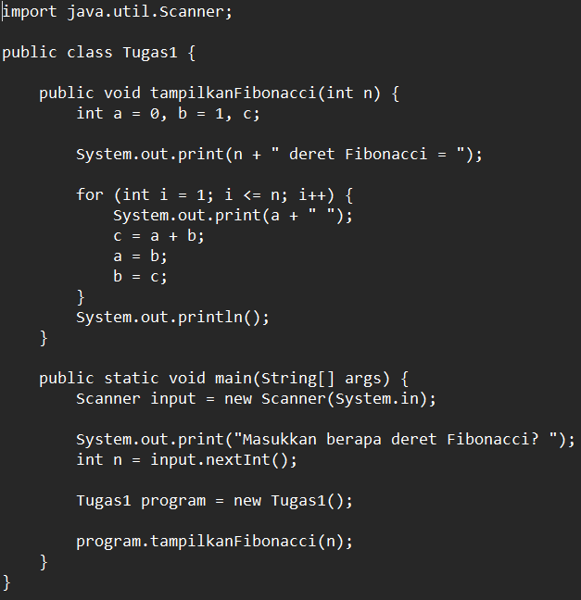

Eksekusi:
Analisis:
menggunakan sebuah method yang namanya tampilkanFibonacci yang tugasnya menghitung dan mencetak deret Fibonacci sebanyak n angka. menggunakan Scanner untuk menerima input user. Selanjutnya, dibuat sebuah objek bernama program dari class Latihan4, di mana objek inilah yang digunakan untuk memanggil method tampilkanFibonacci(). Di dalam method tersebut, digunakan perulangan for sebanyak n kali, di mana pada setiap perulangan program mencetak angka a, kemudian menghitung angka Fibonacci berikutnya dengan cara menjumlahkan dua angka sebelumnya (c = a + b), lalu menggeser nilai (a = b, b = c).
Tugas 2 : Menentukan tahun kabisat
Buatlah program untuk menentukan suatu tahun kabisat atau bukan dimana tahun dibatasi mulai dari tahun 1900 sampai dengan tahun 2005.
Contoh tampilan:
Masukkan tahun (1900-2005) : 1923
1923 bukan tahun kabisat
Masukkan tahun (1900-2005) : 1898
Maaf, tahun input dibawah 1900
Masukkan tahun (1900-2005) : 1996
1996 adalah tahun kabisat
Masukkan tahun (1900-2005) : 2008
Maaf, tahun input diatas 2005

Source Code:
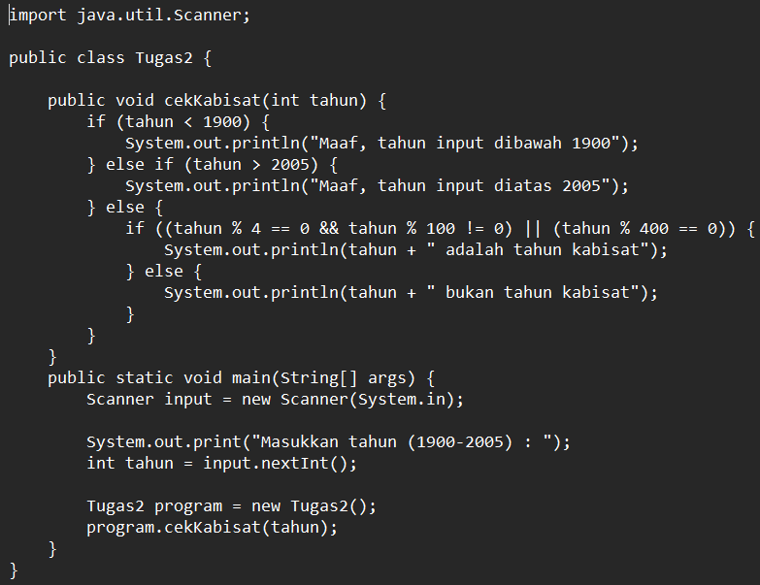
Eksekusi:
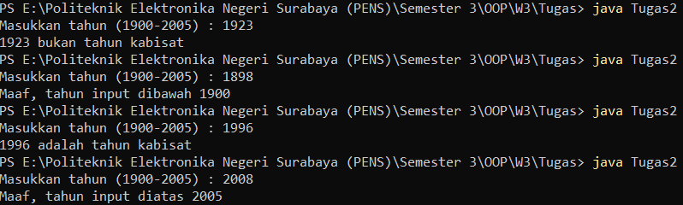
Analisis:
menggunakan sebuah method dengan nama cekKabisat yang bertugas menentukan apakah suatu tahun termasuk tahun kabisat atau bukan, sekaligus memvalidasi apakah tahun yang dimasukkan berada dalam rentang 1900-2005. Menggunakan Scanner untuk menerima input dari user. Selanjutnya, dibuat sebuah objek bernama program dari class Tugas2, di mana objek inilah yang digunakan untuk memanggil method cekKabisat(). Di dalam method tersebut, digunakan else-if, di mana pertama-tama program mengecek apakah tahun yang diinput berada di bawah 1900 atau di atas 2005, jika iya maka akan ditampilkan pesan bahwa tahun tersebut di luar batas yang ditentukan. Jika tahun berada dalam rentang yang benar, barulah program mengecek aturan tahun kabisat, kemudian menampilkan hasilnya apakah tahun tersebut kabisat atau bukan.

